Схема расположения мест (площадок) накопления твёрдых коммунальных отходов в черте населенного пункта
д. Лодейка

Площадка ТКО № 1 (координаты 60.696359, 45.763209)
Местоположение: д. Лодейка, д. 1
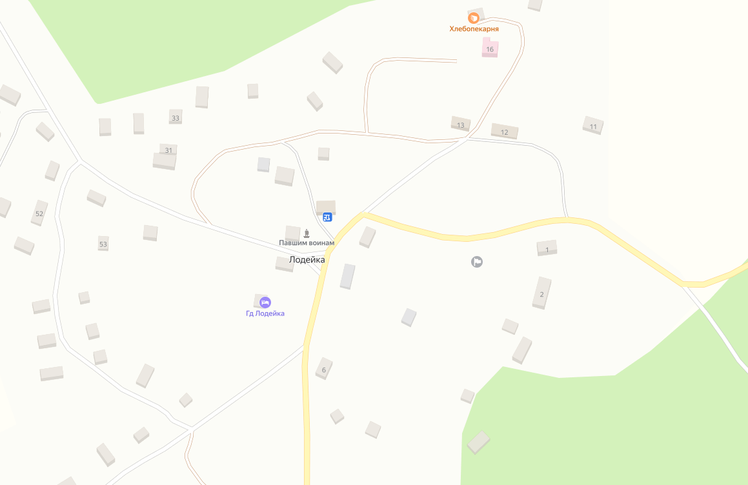
Условные обозначения

– контейнер ТКО V – 1.1 м³

1
Схема расположения мест (площадок) накопления твёрдых коммунальных отходов в черте населенного пункта
д. Лодейка

Площадка ТКО № 2 (координаты 60.697039/45761951)
Местоположение: д. Лодейка, д. 15
Условные обозначения

– контейнер ТКО V – 1.1 м³

1
Схема расположения мест (площадок) накопления твёрдых коммунальных отходов в черте населенного пункта
д. Лодейка

Площадка ТКО № 3 (координаты 60.696314/45.759698)
Местоположение: д. Лодейка, д. 27
Условные обозначения

– контейнер ТКО V – 1.1 м³

1
Схема расположения мест (площадок) накопления твёрдых коммунальных отходов в черте населенного пункта
д. Лодейка

Площадка ТКО № 4 (координаты 60.698652, 45.754194)
Местоположение: д. Лодейка, д. 44
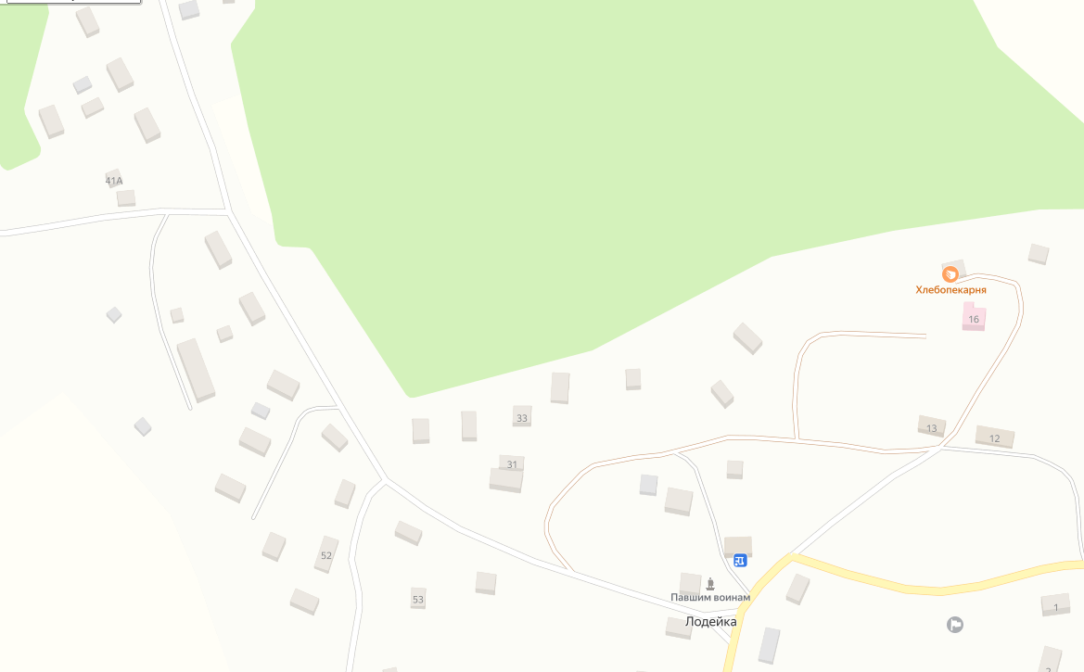
Условные обозначения

– контейнер ТКО V – 1.1 м³

1

Схема расположения мест (площадок) накопления твёрдых коммунальных отходов в черте населенного пункта
д. Лодейка

Площадка ТКО № 5 (координаты 60.697154, 45.755401)
Местоположение: д. Лодейка, д. 50
Условные обозначения

– контейнер ТКО V – 1.1 м³

1

Схема расположения мест (площадок) накопления твёрдых коммунальных отходов в черте населенного пункта
д. Лодейка

Площадка ТКО № 6 (координаты 60.694408, 45.756756)
Местоположение: д. Лодейка, д. 64
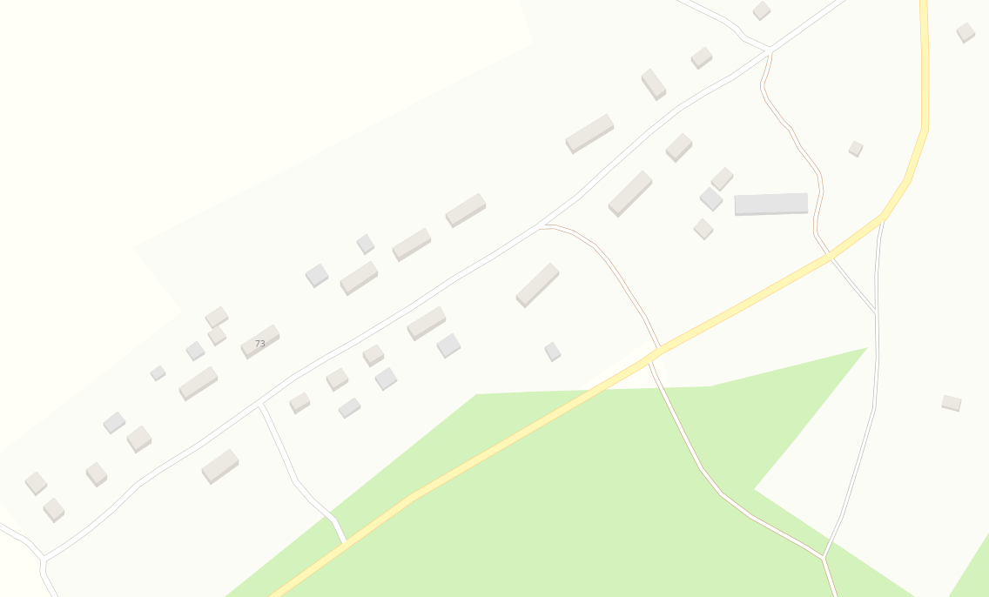
Условные обозначения

– контейнер ТКО V – 1.1 м³

1

Схема расположения мест (площадок) накопления твёрдых коммунальных отходов в черте населенного пункта
д. Лодейка

Площадка ТКО № 7 (координаты 60.691940, 45.751705)
Местоположение: д. Лодейка, д. 76
Условные обозначения

– контейнер ТКО V – 1.1 м³

1
Схема расположения мест (площадок) накопления твёрдых коммунальных отходов в черте населенного пункта
д. Лодейка (кладбище)

Площадка ТКО № 8 (координаты 60.694987, 45.768747)
Местоположение: Кладбище д. Лодейка
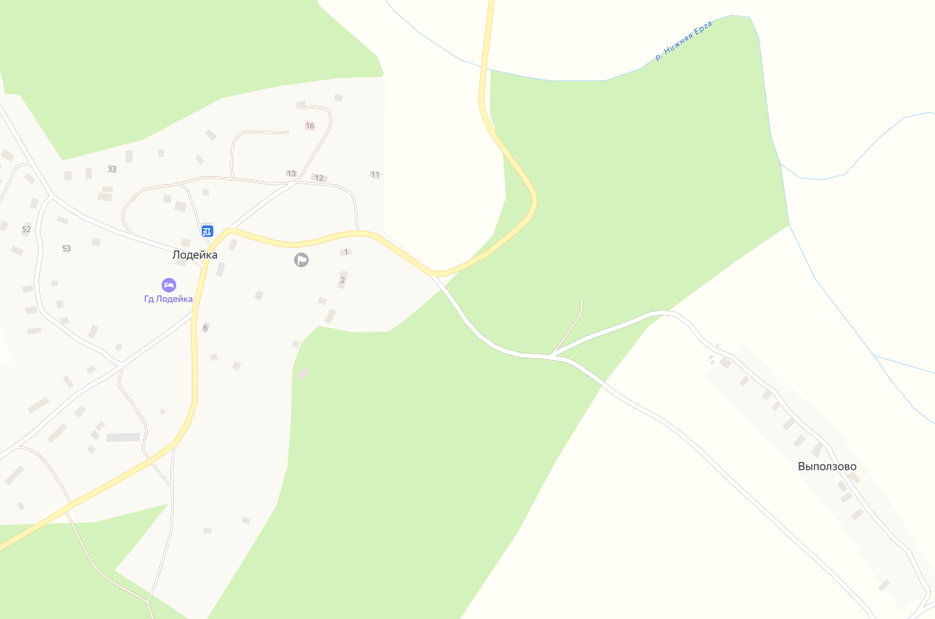
Условные обозначения

– контейнер ТКО V – 0,75 м³

1

